九上化学物质的变化和性质核心知识点

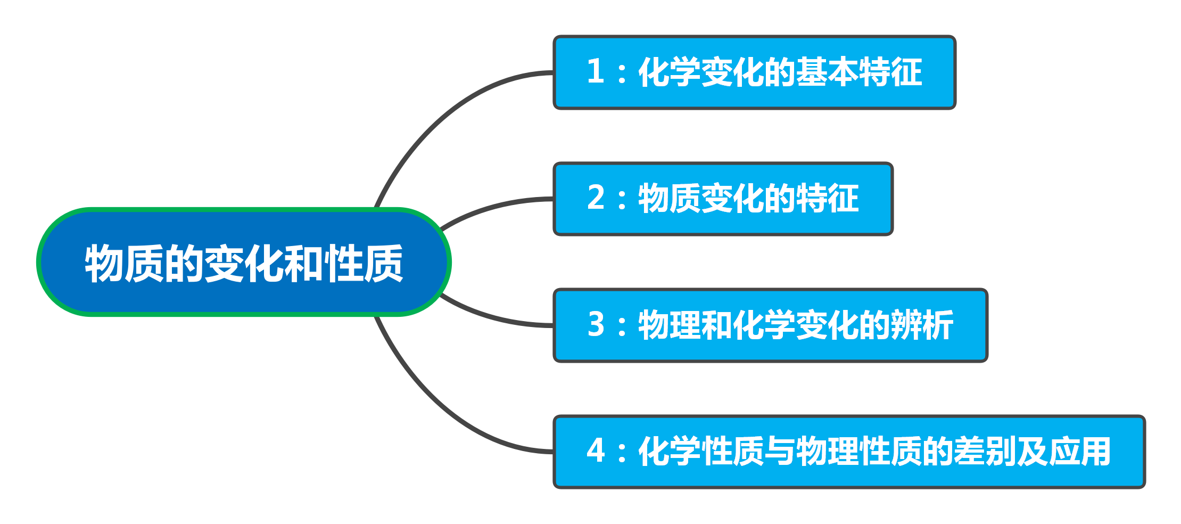

❤ 一、化学变化的基本特征

▲ 1、化学变化的基本特征：
（1）化学变化的基本特征是有新物质生成；
（2）对于化学变化的基本特征中新物质来说，关键是个“新”字，并且这里的“新”是相对的，而不是指自然界中原来没有的物质才算是新物质，只要是相对于变化前的物质是新的（即和变化前的物质不是同种物质），就认为是有新物质生成。
▲ 2、物理变化的特点：
（1）物理变化的特点是没有新物质生成；
（2）运用物理变化的特点来判定物理变化时，不要被表现现象所迷惑了，要抓住变化前后的物质的本质进行分析，看它们是不是同一种物质，只有当它们是同一种物质时，该变化才是物理变化。

❤ 二、化学变化和物理变化的判别
化学变化和物理变化的判别方法，是根据化学变化和物理变化的本质区别（即有无新物质生成）来进行细心地分析、判断；
▲ 化学变化和物理变化的判别：
 | 物理变化 | 化学变化
定 义 | 没有生成其他物质的变化叫物理变化 | 生成其他物质的变化叫化学变化
常见  现象 | 物质的状态、形状可能发生变化，  可能有发光、放热等现象出现 | 颜色改变、放出气体、生成沉淀等，并吸热。  放热、发光等（一定伴随能量改变）
实 例 | 性状改变：破碎、弯曲、拉成丝、压成片等  状态改变：熔化、凝固、汽化、液化、升华、凝华、铸造等  其他：灯泡通电发光、活性炭吸附色素、金属导电、压强过大导致爆炸（气球、轮胎、高压锅）、海水晒盐 | 燃烧变化：物质燃烧、汽油火药等爆炸  变质变化：发酵、酿酒、发霉、腐烂等  锈蚀变化：金属生锈  其他变化：光合作用、呼吸作用、杀菌消毒、物质分解等
微观  实质 | 构成物质的分子是否发生变化  物理变化分子不改变，化学变化分子发生改变
联 系 | 发生化学变化时一定同时发生物理变化，而发生物理变化时不一定同时发生化学变化。举例：蜡烛燃烧时一定伴随蜡烛的熔化。

❤ 三、化学性质与物理性质的差别及应用
▲ 1、化学性质与物理性质的差别：
（1）化学性质与物理性质的差别是它们是否需要发生化学变化表现出来，物质不需要发生化学变化就表现出来的性质是物理性质，如汽油易挥发（不需要发生化学变化表现出来）；

（2）物质在化学变化中表现出来的性质是化学性质，如汽油易燃烧（需要发生化学变化表现出来），应用这个差别可以来判别某一性质是化学性质，还是物理性质；
▲ 2、化学性质与物理性质的应用：
（1）对于化学性质与物理性质的应用，是不仅可以用来推断物质及其用途，而且可以用来鉴别具体的物质，等等。
（2）物质性质和用途关系

例：氢气具有可燃性，可以发生燃烧变化，航天上可以用于作火箭燃料。
▲ 3、化学性质与物理性质：
 | 物理性质 | 化学性质
定 义 | 物质不需要发生化学变化就可以表现出来的性质 | 物质在化学变化中表现出来的性质
实 例 | 颜色、状态、气味；硬度、密度、燃点、沸点、熔点；溶解性、挥发性、导电性、导热性、吸附性等 | 可燃性、助燃性；氧化性、还原性；  稳定性、活泼性；酸性、碱性、毒性等
区 别 | 某种性质是否需要经过化学变化才能表现出来
注 意 | 物质的性质受外界条件影响，在描述物质性质时注明条件。（如液体沸点受大气压影响）

❤ 四、题型归纳
题型1、化学变化的基本特征
1、物质发生化学变化的本质特征是（ B ）
A．产生气体 B．有其他物质生成 C．有颜色改变 D．有能量放出
2、能说明镁条燃烧是化学变化的实验现象是（ D ）
A．发出耀眼的白光 B．放出大量的热量
C．生成氧化镁 D．得到白色固体
3、判断铁丝在氧气中燃烧是化学反应的根本依据是（ D ）
A．剧烈燃烧 B．火星四射
C．放出大量热 D．生成黑色固体

题型2、物理变化的特征
1、下列现象在物理变化过程中不可能产生的是（ C ）
A．颜色改变 B．发光放热 C．物种减少 D．体积膨胀
2、下列变化中没有生成新物质的是（ A ）
A．酒精挥发 B．煤气爆炸 C．烟花燃放 D．白磷自燃
3、物理变化与化学变化相比，最主要的不同是（ D ）
A．没有热量放出 B．没有气态物质生成
C．没有颜色变化 D．没有新物质生成

题型3、化学变化和物理变化的判别
1、下列变化中，属于物理变化的是（ A ）
A．干冰升华 B．食物腐烂 C．氢气燃烧 D．粮食酿酒
2、下列物质变化过程属于化学变化的是（ A ）
A．苹果腐烂 B．蜡烛熔化 C．石油分馏 D．灯泡发光
3、下列变化中与铁锈蚀变化具有本质区别的是（ C ）
A．光合作用 B．食物腐烂 C．雪糕融化 D．燃放烟花

题型4、化学性质与物理性质的差别及应用
1、下列叙述中是描述物质物理性质的是（ C ）
A．氧气具有氧化性 B．一氧化碳具有毒性
C．铜具有导电性 D．食醋具有酸性
2、下列物质的性质中，属于化学性质的是（ B ）
A．铁的硬度大 B．硫具有可燃性
C．氢气无色无味 D．氮气难溶于水

